Program Studi : Informatika
Mata Kuliah : Pemrograman Web 1

LAPORAN

PROYEK MAHASISWA



Event Management

KELOMPOK 2

1. Michael Sanjaya Budi Sugito NPM : 2529250001
2. Alvian Juan Elia NPM : 2529250012
3. Ryan Surya NPM : 2529250015
4. Fardhan Rasya Ramadhan NPM : 2529250060

KELAS IF2A
UNIVERSITAS MULTI DATA PALEMBANG
SEMESTER GENAP TAHUN AKADEMIK 2025/2026

IDENTITAS DAN URAIAN UMUM

1. Judul Proyek
Event Management

2. Kelompok Pengusul
No | Nama | Jabatan | Program Studi | Fakultas | Alokasi Waktu (Jam/Minggu)
1 | Fardhan Rasya Ramadhan | Ketua | Informatika | Fakultas Ilmu  Komputer dan Rekayasa | 20 Jam / Minggu
2 | Michael Sanjaya Budi Sugito | Anggota | Informatika | Fakultas Ilmu  Komputer dan Rekayasa | 20 Jam / Minggu
3 | Alvian Juan Elia | Anggota | Informatika | Fakultas Ilmu  Komputer dan Rekayasa | 20 Jam / Minggu
4 | Ryan Surya | Anggota | Informatika | Fakultas Ilmu Komputer dan Rekayasa | 20 Jam / Minggu

3. Objek Proyek
Event Management

4. Masa Pelaksanaan
Mulai : Bulan : Mei Tahun : 2026
Berakhir : Bulan : Juni Tahun : 2026

- Lokasi Pengerjaan Proyek
Kampus B Universitas Multi Data Palembang

- Instansi Lain yang Terlibat
-

7. Output yang Ditargetkan
Output yang ditargetkan dari proyek ini adalah sebuah sistem event management yang dikembangkan untuk mempermudah pengelolaan event secara daring. Proyek ini dirancang agar dapat diakses melalui komputer maupun ponsel, serta dilengkapi dengan berbagai fitur utama seperti manajemen data event, pengelolaan data user, membuat dan menampilkan event, serta tampilan dashboard statistik. Melalui perancangan dan pengembangan ini, sistem event management diharapkan menjadi solusi digital yang efektif dalam mendukung dan mempermudahkan pengoperasian administrasi baik untuk pengguna, event organizer dan admin.

8. Kontribusi Mendasar pada Suatu Bidang Ilmu
Proyek pengembangan sistem event management memberikan kontribusi mendasar dalam bidang teknologi informasi, pendidikan, dan literasi digital. Website ini dirancang sebagai platform yang menyediakan akses mudah dan cepat terhadap berbagai event dengan beragam kategori dan pengisi acara event.
Sistem event management mengintegrasikan sistem manajemen event yang modern dengan platform digital yang user-friendly dan dapat diakses melalui perangkat komputer maupun ponsel. Inovasi ini memungkinkan proses pendaftaran, pembuatan, dan penampilan event dilakukan secara daring. Dengan begitu, sistem event management ini dapat membantu menciptakan lingkungan yang terbuka untuk semua orang dan bisa menyesuaikan diri dengan perkembangan teknologi
Selain itu, website event management ini hadir untuk mendorong transformasi digital dalam pengelolaan event. Sistem ini mendukung efisiensi kerja, membantu manajemen operasional event dengan lebih baik, dan menjadi bukti nyata bagaimana teknologi dapat menyatukan masyarakat dalam berbagai aktivitas positif. Proyek ini bukan sekadar alat bantu teknis, melainkan solusi nyata untuk mempercepat pertukaran informasi dan interaksi di era digital.

9. Rencana Luaran
Rencana luaran dari proyek yang diusulkan dalam proposal ini adalah sistem event management yang berfungsi sebagai sistem manajemen event digital berbasis Laravel, serta pengajuan Hak Atas Kekayaan Intelektual (HAKI) sebagai bentuk perlindungan terhadap karya perangkat lunak yang dikembangkan.

DAFTAR ISI

HALAMAN PENGESAHAN ............................................................................................................. i
IDENTITAS DAN URAIAN UMUM ii
DAFTAR ISI iv
RINGKASAN v
BAB 1. PENDAHULUAN 1
1. 1. Latar Belakang 1
1. 2. Perumusan Masalah 1
1. 3. Tujuan 2
1. 4. Ruang Lingkup 2
1. 5. Sistematika Proposal 2
BAB 2. TINJAUAN PUSTAKA 4
2. 1. Perpustakaan 4
2. 2. Website 6
2. 3. Visual Studio Code 6
2.4. Laravel 7
2.5. Blade 7
2.6. Boostrap 7
2.7. Prototyping 8
2.8. PHP 8
2.9. MySQL 8
2.10. Figma 9
BAB 3. METODE 10
3. 1. Metode Pengembangan Perangkat Lunak 10
3. 2. Analisis Kebutuhan 11
3. 2. 1. Analisis Kebutuhan Fungsional 11
3. 2. 2. Analisis Desain Antarmuka 13
BAB 4. HASIL DAN PEMBAHASAN 28
4. 1. Teknologi 28
4. 2. Fitur Aplikasi 29
4.3. Repositori 30
4. 4. Antarmuka 32
BAB 5. KESIMPULAN DAN SARAN 46
5. 1. Kesimpulan 46
5. 2. Saran 46
DAFTAR PUSTAKA 47

RINGKASAN
Proyek berjudul sistem event management merupakan proyek akhir mata kuliah Program Studi Informatika Universitas Multi Data Palembang. Proyek ini bertujuan mengembangkan aplikasi website interaktif untuk memudahkan pengelolaan dan akses layanan perpustakaan secara digital. Aplikasi website ini dirancang untuk memberikan informasi lengkap tentang event yang sedang atau akan berlangsung, pembuatan event, serta memantau jumlah event beserta pengguna.
Dengan memanfaatkan teknologi framework Laravel, pengembangan dilakukan menggunakan metode prototyping untuk memastikan fleksibilitas dan efisiensi selama proses pengembangan. sistem event management akan dilengkapi berbagai fitur, seperti registrasi akun, login, logout, manajemen event, manajemen pengguna, menampilkan statistik event, dan berbagai keterangan dari pembuat event yang bisa dilihat dan diterima pengguna.
Proyek ini diharapkan dapat membantu mempermudah dalam mengakses informasi event dengan mudah dan cepat, sekaligus mendukung peningkatan minat dan partisipasi mahasiswa terhadap event-event yang ada. Masa pelaksanaan proyek dijadwalkan selama tiga bulan, mulai dari April hingga Juni 2026, dengan lokasi pengerjaan di kampus Universitas Multi Data Palembang. Hasil akhir dari proyek ini adalah website event management yang modern, responsif, dan mudah digunakan oleh seluruh pengguna.

BAB 1. PENDAHULUAN

1. 1. Latar Belakang
Agar sebuah event berjalan efektif dan berdampak positif bagi peserta, dibutuhkan proses yang baik. Bukan hanya pada pelaksanaannya saja, tetapi meliputi keseluruhan proses. Sering kali, orang melihat sebuah event berjalan dengan sukses hanya dari luarnya saja, tetapi hanya sedikit pengetahuan mengapa event tersebut sukses. Event dimaknai sebagai sebuah peristiwa sementara yang dibatasi waktu, terencana, dan dipublikasikan (Getz, 2008). Smith (2017) merangkum beberapa faktor keberhasilan sebuah event, yaitu berhasil menciptakan pengalaman kepada peserta, logistik, dan manajemen. Untuk memastikan proses event berjalan sukses, maka perlu dilakukan pengelolaan event atau umumnya disebut manajemen event.
Menurut Goldblatt (2002), manajemen event adalah kegiatan profesional yang mengumpulkan dan mempertemukan sekelompok orang untuk tujuan perayaan, pendidikan, pemasaran, dan reuni, serta bertanggung jawab mengadakan penelitian, memuat desain kegiatan, melakukan perencanaan, dan melaksanakan koordinasi serta pengawasan untuk merealisasikan kehadiran sebuah kegiatan. Terdapat 5 tahap yang harus dilakukan untuk menghasilkan sebuah event, yaitu penelitian (riset), perencanaan (planning), desain (design), koordinasi (coordinating), dan evaluasi (evaluation).
Goldblatt (2002) menjelaskan bahwa sukses sebuah event harus dikelola dengan baik serta mengikuti tahapan-tahapan di atas, dimulai dari kegiatan riset hingga evaluasi. Riset menurut Goldblatt (2002) adalah sebuah upaya yang harus dilakukan untuk meminimalisir kegagalan-kegagalan yang mungkin terjadi. Selain itu, penelitian juga digunakan untuk menentukan keinginan, tujuan, dan target khalayak yang ingin dicapai. Sedangkan perencanaan diperlukan agar event yang berjalan sesuai dengan apa yang diharapkan. Tahap ini adalah tahap yang memakan waktu paling lama. Perencanaan sering kali mengalami perubahan baik itu pengurangan atau penambahan sesuai dengan kondisi yang ada di lokasi.
Tahap selanjutnya adalah desain. Perancangan event yang spektakuler memerlukan kreativitas yang luar biasa dari pelaksananya. Segala aspek dekorasi harus dipikirkan secara matang agar dapat memenuhi ekspektasi dari para pemangku kepentingan. Selanjutnya, koordinasi yang baik diperlukan untuk menjalankan sebuah event. Tanpa adanya koordinasi, event tidak akan berjalan sesuai dengan harapan. Penyelenggara harus membentuk dan melatih sumber dayanya agar memiliki kemampuan koordinasi yang baik.
Proses terakhir dari tahapan manajemen event adalah evaluasi. Evaluasi diperlukan untuk mengetahui kekurangan-kekurangan yang terjadi pada saat jalannya event, sehingga hal ini dapat menjadi pembelajaran ketika mengadakan event-event berikutnya.

Keterkaitan manajemen event dengan administrasi perkantoran adalah salah satu dari delapan unsur administrasi, yang salah satunya adalah manajemen. Dalam kegiatan manajemen event pasti di dalamnya terdapat kegiatan administrasi untuk membantu merencanakan suatu event. Siagian mengemukakan bahwa manajemen merupakan inti dari administrasi, karena manajemen merupakan alat pelaksana utama dari administrasi. Dengan perkataan lain, administrasi dan manajemen tidak dapat dibedakan.
Apabila dilihat dari segi fungsinya, administrasi mempunyai dua tugas, yaitu:
- Menentukan tujuan menyeluruh yang hendak dicapai,
- Menentukan kebijaksanaan umum yang mengikat seluruh organisasi.
Sebaliknya, manajemen pada hakekatnya berfungsi untuk melakukan semua kegiatan yang perlu dilaksanakan dalam rangka pencapaian tujuan sesuai batas kebijaksanaan umum yang telah ditentukan pada tingkat administrasi. Tujuan yang ditentukan oleh manajemen hanya bersifat departemental atau sektoral, dan di bidang penentuan kebijaksanaan hanya bersifat khusus ataupun bersifat pelaksanaan.

1. 2. Perumusan Masalah
Berdasarkan uraian latar belakang, perumusan masalah dalam usulan proyek ini adalah bagaimana mengembangkan aplikasi website manajemen event menggunakan framework Laravel yang dilengkapi fitur-fitur riset kebutuhan kegiatan, perencanaan anggaran, koordinasi tim, serta evaluasi pasca-acara, dengan tampilan antarmuka yang sesuai dengan desain Figma yang telah dibuat, dan ketentuan fungsional yang telah direncanakan sebelumnya.

1. 3. Tujuan
Proyek ini bertujuan menghasilkan aplikasi website manajemen event berbasis framework Laravel yang dapat mempermudah pengelolaan keseluruhan proses kegiatan, mulai dari tahap riset hingga evaluasi. Aplikasi ini dikembangkan berdasarkan desain antarmuka yang telah dibuat di Figma, dengan tampilan modern yang mudah digunakan. Fitur-fitur utama yang akan direalisasikan dalam website ini meliputi halaman registrasi, login, dashboard dengan statistik kegiatan, manajemen data event (tambah, edit, detail, hapus), pengelolaan koordinasi tim, serta pencatatan dan evaluasi pasca-acara. Dengan performa sistem yang didukung oleh Laravel, serta tampilan yang intuitif dan terstruktur, aplikasi ini diharapkan dapat menjadi solusi digital yang efisien untuk mendukung fungsi administrasi perkantoran dalam menyelenggarakan sebuah event yang sukses.

1. 4. Ruang Lingkup
Pengembangan proyek ini dibatasi oleh ruang lingkup sebagai berikut:
- Aplikasi ini dikembangkan dalam bentuk aplikasi website dengan menggunakan framework Laravel pada sisi backend.
- Desain antarmuka (user interface) diimplementasikan berdasarkan rancangan Figma yang telah dibuat sebelumnya, dengan fokus pada tampilan yang modern, intuitif, dan responsif.
- Basis data (database) yang digunakan untuk menyimpan seluruh data operasional adalah MySQL (atau sesuaikan dengan database Anda).
- Sistem ini membatasi hak akses pengguna ke dalam beberapa peran (roles), yaitu Admin/Penyelenggara (Event Organizer) sebagai pengelola utama dan Tim/Staf internal yang terlibat dalam koordinasi operasional kegiatan.
- Memungkinkan admin untuk menambahkan event baru, mengubah detail informasi, melihat status kegiatan, dan menghapus data event.
- Menyediakan halaman registrasi akun baru dan halaman login yang aman untuk membatasi hak akses.

1. 5. Sistematika Proposal
Sistematika penulisan dalam proposal proyek ini memberikan gambaran tentang substansi dari setiap bab yang dituliskan. Adapun sistematika penulisan proyek penelitian ini adalah sebagai berikut.
a. Bab 1. Pendahuluan
Bagian ini menjelaskan latar belakang proyek, dimana latar belakang menjelaskan tentang alasan mengapa proyek. Selanjutnya bagian ini juga merumuskan masalah hingga menjelaskan tujuan, ruang lingkup, dan sistematika proposal proyek mahasiswa.

b. Bab 2. Tinjauan Pustaka
Bagian ini menjelaskan teori-teori yang digunakan dalam proposal proyek hingga menjabarkan penelitian-penelitian terdahulu yang bersinggungan dengan topik yang diusulkan dalam proyek ini.
c. Bab 3. Metode
Bagian ini menjelaskan rencana dari tahapan-tahapan yang dilalui dalam pengembangan proyek mahasiswa.

BAB 2. TINJAUAN PUSTAKA

2.1. Manajemen Event (Event Management)
Manajemen event merupakan sebuah proses pengorganisasian suatu acara yang terstruktur, meliputi tahap perencanaan (planning), pengorganisasian (organizing), pelaksanaan (executing), hingga tahap pengendalian dan evaluasi (controlling). Manajemen event berfungsi sebagai jembatan untuk mempertemukan penyelenggara acara dengan target audiens melalui konsep kegiatan yang teratur. Keberhasilan suatu event sangat bergantung pada bagaimana komponen-komponen di dalamnya, seperti pengelolaan jadwal, alokasi sumber daya, dan koordinasi tim, dapat dikelola dengan baik secara profesional.
Dalam perkembangannya, manajemen event dituntut untuk memanfaatkan teknologi informasi guna meningkatkan efisiensi operasional. Sistem konvensional yang mengandalkan koordinasi manual sering kali menghadapi kendala keterbatasan jangkauan promosi, risiko miskomunikasi antarpanitia, serta lambatnya proses rekapitulasi data. Oleh karena itu, digitalisasi melalui platform manajemen event menjadi solusi strategis untuk mengotomatisasi berbagai proses kerja, memperluas eksposur acara, serta menyediakan akses informasi yang transparan bagi seluruh pihak yang terlibat.
Menurut Noor (2013), manajemen event adalah analisis, perencanaan, pelaksanaan, dan pengendalian program yang dirancang untuk menciptakan, membangun, dan mempertahankan pertukaran yang menguntungkan dengan sasaran pasar guna mencapai tujuan organisasi. Dengan kata lain, manajemen event tidak hanya berbicara mengenai pelaksanaan hari-H acara, melainkan sebuah siklus manajemen sistematis yang membutuhkan dukungan sistem informasi terpadu agar seluruh data dapat dikelola secara cepat, tepat, dan akurat.
Fokus utama dari sistem manajemen event adalah berorientasi pada pengguna (user-oriented), baik bagi penyelenggara selaku pengelola kontrol sistem maupun bagi masyarakat selaku pencari informasi acara. Dalam implementasinya, platform ini dirancang untuk mengatasi tantangan operasional seperti kerumitan manajemen kuota peserta, validasi kehadiran, hingga penyusunan laporan kegiatan secara otomatis dan real-time.

2.2. Peserta Event
Peserta event adalah individu atau kelompok pemangku kepentingan (stakeholders) yang telah mendaftarkan diri secara resmi melalui sistem untuk mengikuti suatu rangkaian acara. Keikutsertaan peserta ini memberikan mereka hak untuk memperoleh akses penuh terhadap fasilitas event, seperti tautan pelaksanaan (jika daring), nomor kursi atau akses masuk (jika luring), materi kegiatan, hingga sertifikat digital. Menurut Pratama, Susanto, dan Wijaya (2023), peserta event adalah pengguna eksternal yang tercatat dalam sistem basis data aplikasi dan interaksinya dibatasi pada proses pencarian event, pendaftaran, serta transaksi pemesanan tiket.
Lebih lanjut, dalam konteks platform digital, karakteristik peserta sangat heterogen karena mencakup berbagai latar belakang seperti pelajar, mahasiswa, profesional, hingga masyarakat umum. Proses manajemen peserta di dalam sistem melibatkan pengisian formulir data diri, pemilihan kategori tiket, verifikasi pembayaran (jika event berbayar), hingga penerimaan bukti kepesertaan berupa e-tiket atau kode QR unik sebagai alat absensi digital.
Selain memperoleh kemudahan akses informasi, peserta juga berkewajiban mematuhi regulasi dan tata tertib yang telah ditetapkan oleh pihak penyelenggara selama event berlangsung. Seluruh aktivitas pengelolaan data peserta ini diintegrasikan ke dalam sebuah sistem manajemen basis data terpusat guna mendukung akurasi data serta mempercepat proses check-in pada hari pelaksanaan acara.

2.3. Event / Acara
Event atau acara merupakan objek informasi utama di dalam sistem yang dikelola dan dipublikasikan agar dapat diakses oleh calon peserta. Dalam konteks platform manajemen, event tidak sekadar dimaknai sebagai kegiatan fisik, melainkan kumpulan data terstruktur yang memuat informasi esensial seperti judul acara, deskripsi, narasumber, waktu pelaksanaan, lokasi atau tautan pertemuan, serta kapasitas kuota yang tersedia. Shone dan Parry (2019) menjelaskan bahwa event yang dikelola dalam suatu sistem digital harus diatur secara sistematis berdasarkan kategori tertentu agar memudahkan pengguna dalam melakukan pencarian sesuai minat mereka.
Pengelolaan data event di dalam sistem meliputi proses pembuatan (create), pembaruan data (update), pembatalan, hingga penutupan pendaftaran apabila kuota telah terpenuhi. Jika manajemen data ini masih dilakukan secara manual menggunakan media sosial standar atau pencatatan fisik, maka risiko terjadinya tumpang tindih jadwal, ketidaksesuaian kapasitas ruangan, serta kesalahan informasi publikasi akan semakin tinggi.
Oleh karena itu, diperlukan sebuah sistem terkomputerisasi yang mampu melakukan validasi otomatis terhadap data event yang diinput oleh panitia. Dengan demikian, entitas event dalam sistem ini berfungsi sebagai produk informasi dinamis yang memerlukan manajemen terstruktur demi menjamin kualitas layanan, ketepatan data kuota, dan kemudahan penyampaian informasi kepada publik.

2.4. Website
Website adalah kumpulan halaman web yang saling terhubung dalam sebuah domain unik dan dapat diakses oleh publik melalui jaringan internet menggunakan browser (Bekti, 2015). Menurut Sibero (2013), website berbasis manajemen event bertindak sebagai platform utama bagi penyelenggara untuk mempublikasikan acara secara luas, serta memfasilitasi pengguna untuk melakukan transaksi atau registrasi secara mandiri (self-service).

2.5. Visual Studio Code
Visual Studio Code (VS Code) adalah perangkat lunak penyunting kode teks (source-code editor) lintas platform yang dikembangkan oleh Microsoft yang bersifat open-source (Somya, 2020). Perangkat ini banyak dipilih oleh pengembang karena memiliki performa yang ringan serta didukung oleh ekosistem extensions yang kaya untuk mempermudah penulisan syntax PHP, Laravel, maupun komponen front-end (Microsoft, 2026).

2.6. Laravel
Laravel adalah kerangka kerja (framework) PHP berbasis open-source yang menggunakan pola arsitektur Model-View-Controller (MVC) untuk memisahkan antara logika bisnis, data, dan tampilan (Naista, 2017). Menurut Otwell (2026), Laravel menyediakan berbagai fitur bawaan yang mempercepat pengembangan aplikasi web, seperti sistem routing yang kuat, Object-Relational Mapping (ORM) Eloquent, serta fitur keamanan bawaan dari serangan siber seperti CSRF dan SQL Injection.

2.7. Blade
Blade merupakan templating engine bawaan yang disediakan oleh framework Laravel untuk mendesain tampilan web (Enterprise, 2017). Berbeda dengan templating engine lainnya, Blade tidak menghalangi pengembang untuk menggunakan kode PHP murni di dalam dokumen view, karena semua file Blade akan dikompilasi menjadi kode PHP biasa dan disimpan dalam cache sampai file tersebut diubah (Laravel Documentation, 2026).

2.8. Bootstrap
Bootstrap adalah front-end framework yang digunakan untuk mempercepat pengembangan desain antarmuka web yang responsif dan berorientasi mobile-first (Sitorus, 2021). Menurut Bootstrap Team (2026), kerangka kerja ini menyediakan kumpulan komponen CSS dan JavaScript siap pakai, seperti grid system, tombol, dan formulir, sehingga tampilan web manajemen event dapat menyesuaikan ukuran layar gawai pengguna secara otomatis.

2.9. Prototyping
Metode prototyping adalah salah satu teknik pengembangan perangkat lunak yang berfokus pada pembuatan model kerja awal atau purwarupa dari sistem secara cepat (Pressman & Maxim, 2020). Menurut Sommerville (2016), metode ini sangat efektif digunakan pada sistem baru seperti web manajemen event karena memungkinkan calon pengguna (penyelenggara acara) memberikan umpan balik langsung terhadap alur sistem sebelum kode program final diimplementasikan.

2.10. PHP
PHP (Hypertext Preprocessor) adalah bahasa pemrograman skrip server-side yang dirancang khusus untuk pengembangan web dinamis (Abdulloh, 2018). Sebagai bahasa dasar penyusun framework Laravel, PHP mengeksekusi instruksi di sisi server, memproses input data pendaftaran event dari pengguna, dan mengirimkan hasilnya ke browser dalam bentuk HTML murni (Kadir, 2014).

2.11. MySQL
MySQL adalah sistem manajemen basis data relasional (Relational Database Management System - RDBMS) yang menggunakan bahasa standar SQL (Structured Query Language) (Nugroho, 2020). Menurut Sidik (2014), MySQL digunakan untuk menyimpan dan mengelola data terstruktur pada sistem, mulai dari data akun pengguna, detail informasi event, log transaksi tiket, hingga riwayat kehadiran peserta secara aman dan cepat.

BAB 3. METODE

3. 1. Metode Pengembangan Perangkat Lunak
Pengembangan sistem dalam proyek ini menerapkan model prototyping. Pendekatan tersebut diambil karena sifatnya yang iteratif dan adaptif terhadap kebutuhan pengguna, khususnya pada fase awal di mana spesifikasi sistem kerap kali belum matang atau masih bersifat abstrak. Melalui strategi ini, rancangan awal (rancangan rupa) website disiapkan terlebih dahulu untuk memetakan antarmuka sekaligus alur kerja sistem.
Pendekatan ini sangat relevan untuk membangun sistem manajemen event, yang menuntut perhatian mendalam pada aspek kenyamanan interaksi pengguna, arsitektur navigasi, serta fungsionalitas krusial seperti pengelolaan kategori agenda, registrasi peserta, hingga visualisasi data pada panel dasbor. Kehadiran prototype ini mempermudah proses validasi rancangan rupa dan logika sistem sejak awal. Mekanisme tersebut secara efektif memastikan bahwa platform yang dikembangkan selaras dengan ekspektasi calon pengguna serta mampu menjawab kebutuhan operasional tata kelola kegiatan.
Melalui tahapan evaluasi dan perbaikan yang berjalan secara simultan, model prototyping menawarkan keluwesan dalam merombak cetak biru aplikasi berdasarkan umpan balik berkala. Faktor ini menjadikan prototyping sebagai metodologi yang efisien untuk melahirkan arsitektur perangkat lunak yang matang serta adaptif sebelum fase kodifikasi dan implementasi menyeluruh dieksekusi. Adapun langkah-langkah dalam metodologi prototyping yang diimplementasikan pada pengerjaan proyek sistem manajemen event ini meliputi:
- Identifikasi Kebutuhan Awal
Fase awal ini difokuskan pada pemetaan kebutuhan fungsional sistem, seperti pengelolaan data user, pembagian hak akses aktor (admin, event organizer, dan user umum), serta skema publikasi dan transaksi tiket event. Informasi dasar tersebut kemudian langsung ditransformasikan ke dalam perancangan Entity Relationship Diagram (ERD) untuk menstrukturkan hubungan antar-tabel database Laravel sebelum proses kodifikasi dimulai.
- Pembuatan Prototipe
Berpatokan pada ERD yang telah dirancang, tim langsung melakukan konstruksi fungsional melalui arsitektur Model-Controller-Route (MCR) pada kerangka kerja Laravel. Implementasi ini dilanjutkan dengan membangun visualisasi antarmuka secara langsung di dalam proyek aplikasi.
- Evaluasi Prototipe
Evaluasi dilakukan antar sesama anggota dalam kelompok kerja. Proses peninjauan ini digunakan untuk memvalidasi apakah pembagian otorisasi role, validasi input transaksi, dan alur CRUD yang telah dibuat sudah berjalan semestinya dan sinkron satu sama lain.
- Perbaikan Prototipe
Catatan dan masukan yang diperoleh dari hasil diskusi internal tim kemudian dijadikan dasar untuk melakukan perbaikan. Pembenahan pada tahap ini berfokus pada optimasi logika di sisi controller, perbaikan relasi data yang belum konsisten, serta penyempurnaan elemen visual pada dasbor grafik agar informasi yang disajikan lebih informatif.
- Pengujian Sistem
Masuk ke tahap pengujian, seluruh komponen aplikasi yang telah diperbaiki akan ditinjau kembali secara menyeluruh. Pengujian ini menitikberatkan pada validitas fitur authentication, ketepatan pembatasan hak akses (authorization), kelancaran proses transaksi pendaftaran, hingga keakuratan data statistik yang muncul pada grafik dasbor guna meminimalkan adanya celah kesalahan (bug).
- Penerapan (Implementasi)
Website yang telah dinyatakan stabil oleh tim kemudian melangkah ke fase implementasi penuh melalui proses deployment ke platform Vercel. Proses migrasi sistem ke server produksi ini bertujuan agar aplikasi manajemen event berbasis Laravel ini dapat diakses secara daring melalui internet. Langkah ini mempermudah proses demonstrasi program serta pengujian jarak jauh tanpa terkendala oleh batasan perangkat lokal.
- Pemeliharaan (Maintenance)
Fase akhir dari siklus pengembangan ini adalah pemeliharaan berkala terhadap sistem yang telah mengudara. Aktivitas pada tahap ini meliputi monitoring performa server, penanganan keluhan teknis jika ditemukan bug setelah dirilis, serta mempersiapkan arsitektur kode untuk potensi ekspansi fitur di masa mendatang.
Penerapan model prototyping memberikan fleksibilitas bagi tim pengembang untuk merevisi dan menyesuaikan fungsionalitas sistem secara dinamis, sekaligus meminimalkan risiko salah desain yang kerap muncul akibat penetapan spesifikasi kaku di fase awal. Fleksibilitas ini menjadi faktor krusial dalam menyusun platform manajemen event berbasis Laravel ini, mengingat aplikasi tersebut mengintegrasikan beragam elemen visual interaktif seperti komponen dasbor grafik, modul transaksi tiket, hingga manajemen kategori kegiatan.

3.2. Analisis Kebutuhan
Analisis kebutuhan dilakukan untuk mengidentifikasi dan mendokumentasikan semua kebutuhan yang diperlukan untuk pengembangan sistem. Analisis ini termasuk kebutuhan fungsional yang dibutuhkan pengguna dan kebutuhan desain antarmuka.

3. 2. 1. Analisis Kebutuhan Fungsional

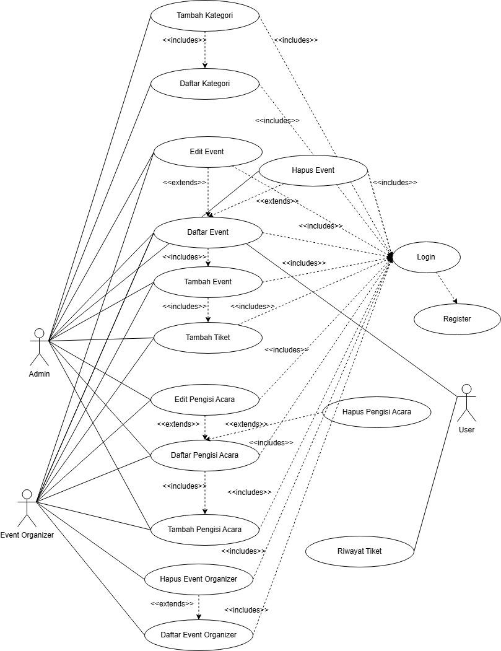
Gambar 3.1. Diagram Use Case website sistem event management
Use case di atas menggambarkan berbagai aktivitas yang dapat dilakukan oleh tiga jenis pengguna utama sistem, yaitu Admin, Event Organizer, dan User. Setiap aktor memiliki akses terhadap fitur-fitur tertentu sesuai perannya. Berdasarkan diagram tersebut, maka kebutuhan fungsional sistem dapat dilampirkan sebagai berikut:
- FR1: Sistem dapat digunakan untuk melakukan login oleh pengguna terdaftar.
- FR2: Sistem dapat digunakan untuk melakukan registrasi.
- FR3: Sistem dapat digunakan untuk melihat daftar event yang tersedia.
- FR4: Sistem dapat digunakan untuk menambahkan data event.
- FR5: Sistem dapat digunakan untuk mengedit data event yang sudah ada.
- FR6: Sistem dapat digunakan untuk menghapus data event.
- FR7: Sistem dapat digunakan untuk melihat daftar pengguna.
- FR8: Sistem dapat digunakan untuk melihat daftar user yang mendaftar event atau membeli tiket.
- FR9: Sistem dapat digunakan untuk menambahkan kategori event.
- FR10: Sistem dapat digunakan untuk menambahkan pengisi acara.
- FR11: Sistem dapat digunakan untuk membuat tiket.
- FR12: Sistem dapat digunakan untuk melihat riwayat pembelian atau transaksi tiket.
- FR13: Sistem dapat digunakan untuk melihat event organizer yang ada.
- FR14: Sistem dapat menampilkan grafik analitik terkait event berdasarkan kategori atau organizer

3. 2. 2. Analisis Desain Antarmuka
Aspek visual atau user interface (UI) menentukan kualitas dari user experience (UX) secara keseluruhan. Karakteristik UI yang ideal meliputi kemudahan navigasi, estetika yang baik, serta fungsionalitas yang tinggi. Adapun komponen-komponen utama dalam struktur antarmuka website meliputi:
- Halaman Login
Tampilan Formulir input untuk nama pengguna dan kata sandi dan tombol login untuk pengguna yang sudah memiliki akun.
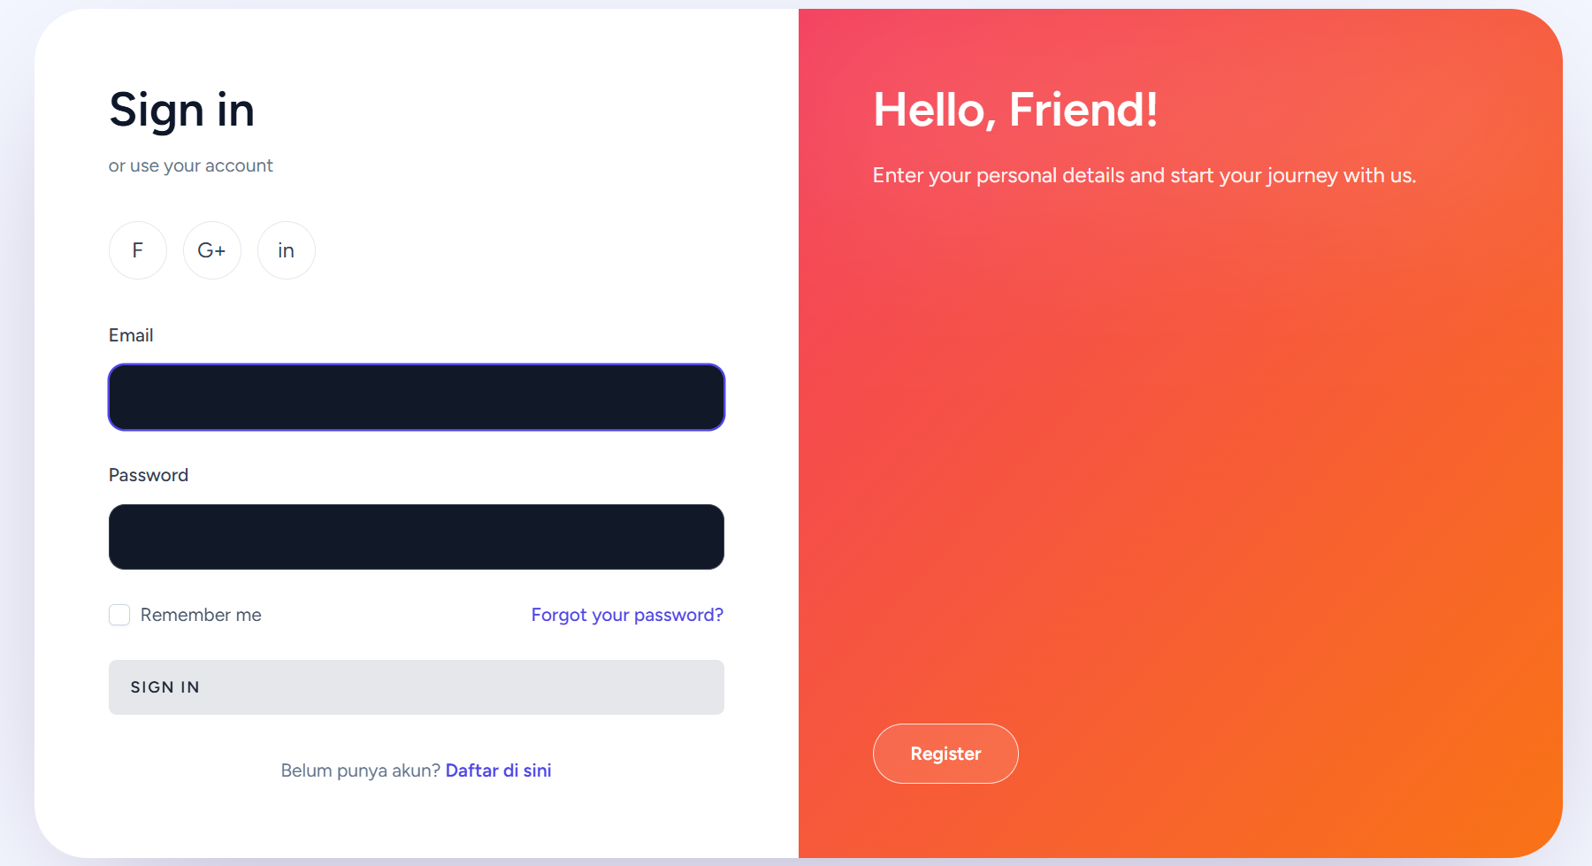
Gambar 3.2. Desain antarmuka Login
- Halaman Registrasi
Halaman registrasi untuk pengguna yang belum memiliki akun, pengguna akan ditampilkan formulir data data untuk mendaftarkan akun.
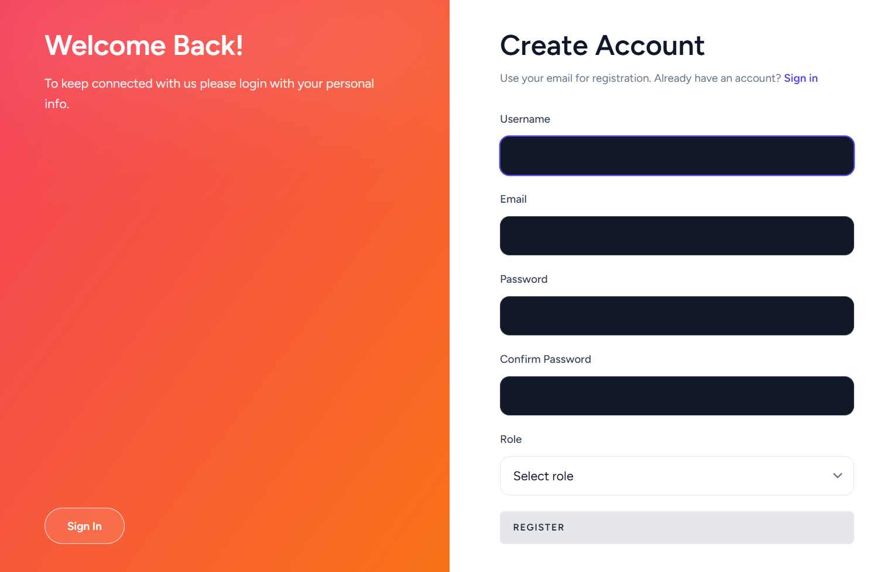
Gambar 3.3 Registrasi
- Halaman Admin Dashboard
Sistem Event Management memiliki antarmuka dashboard yang memberikan informasi penting mengenai statistik jumlah event berdasarkan kategori dan berdasarkan organizer dalam bentuk grafik. Di bagian bawah, terdapat informasi tentang data user terdaftar atau pembelian tiket.
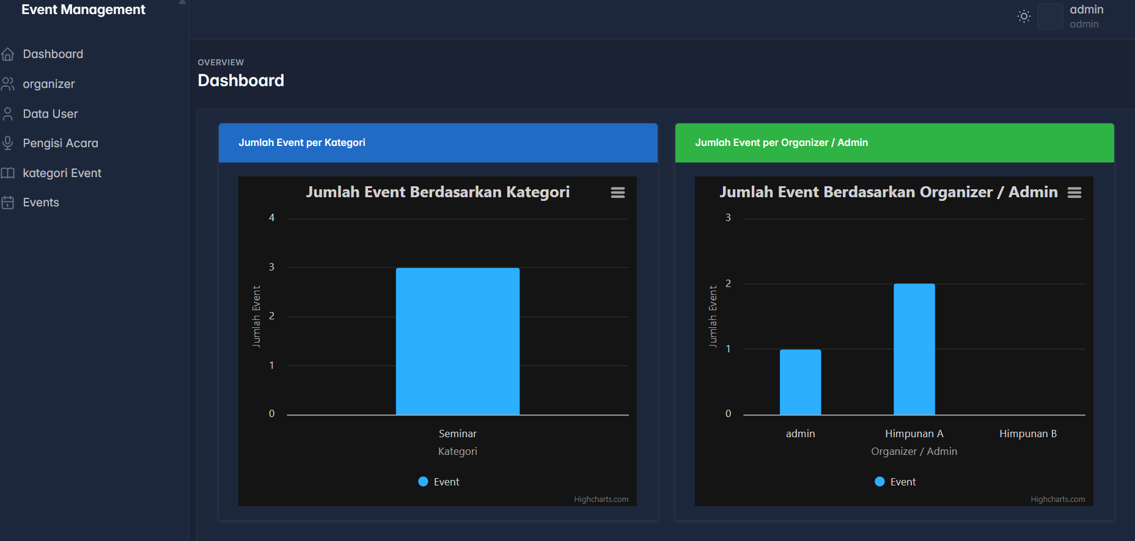
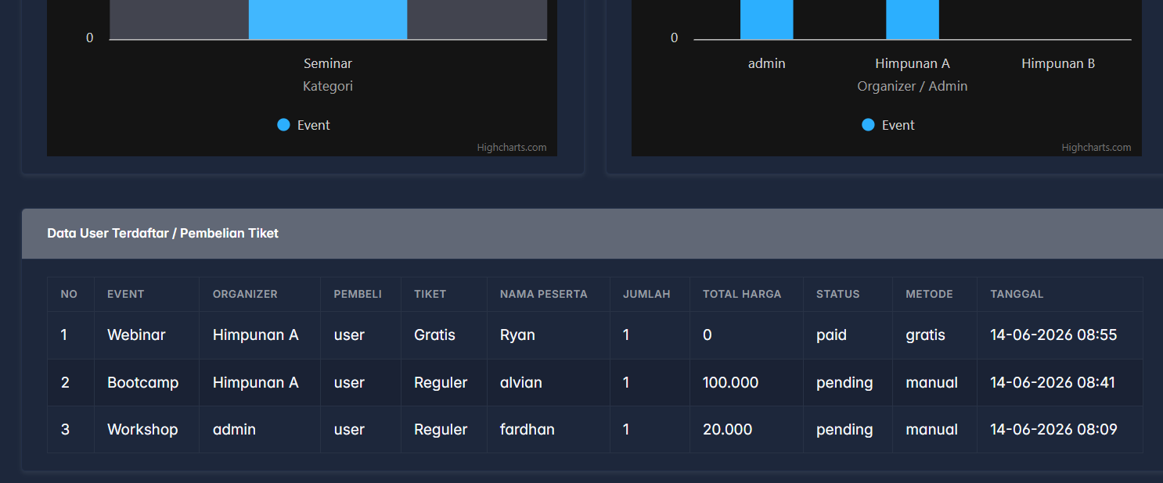
Gambar 3.4 Admin Dashboard
- Halaman Admin Event
Pada halaman ini, admin akan menjumpai tabel yang menampilkan data seluruh event yang berisi nama event, lokasi, tanggal, link google maps, dan foto serta tombol untuk mengubah dan menghapus data event yang telah ada.
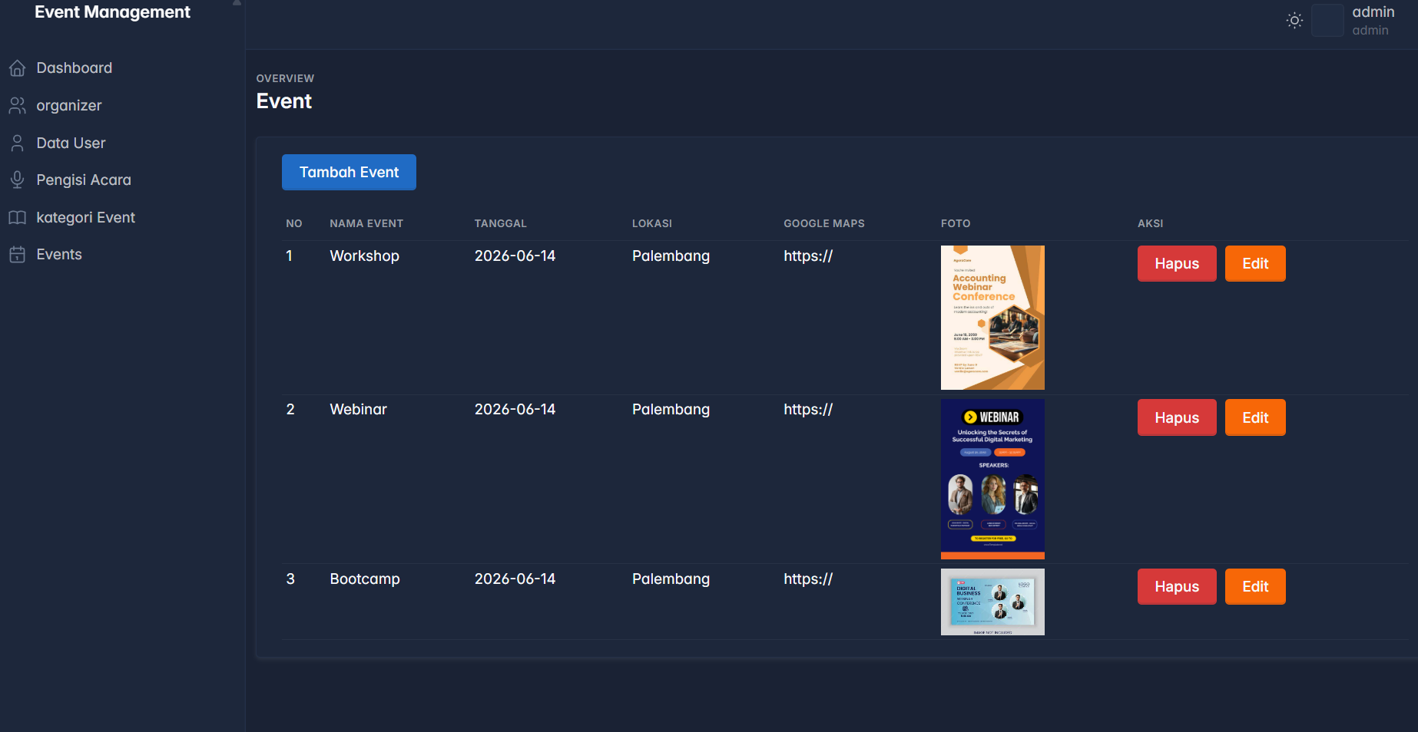
Gambar 3.5 Admin Book Index
- Halaman Admin Tambah Event
Pada halaman tambah event, admin dapat menambahkan event baru. Data buku yang diinputkan berupa kategori event, pengisi event, nama event, tanggal mulai, lokasi, link google maps, dan tiket serta foto atau poster event.
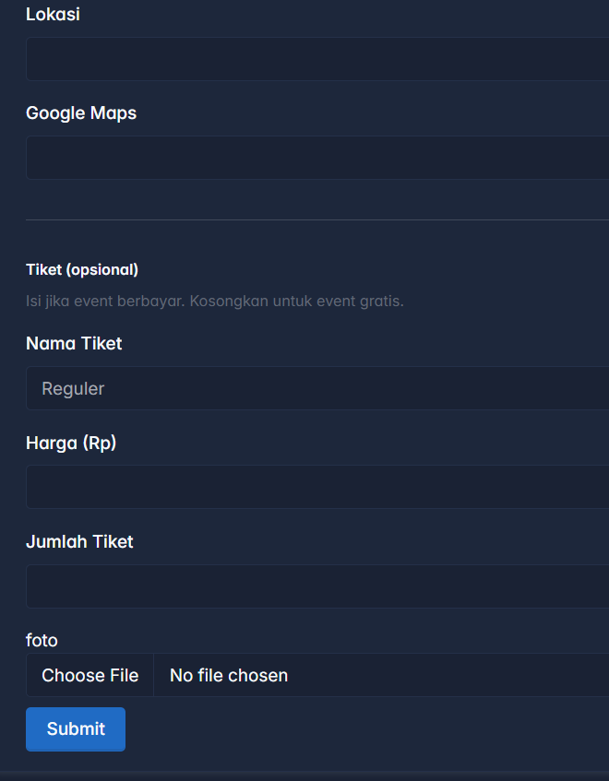
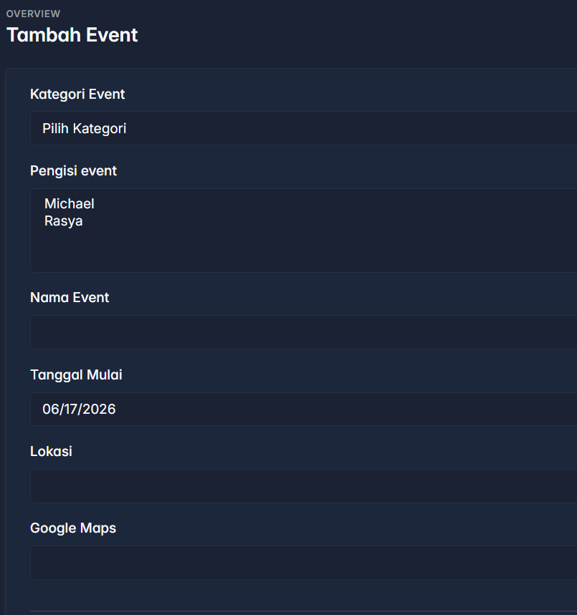

Gambar 3.6 Admin Tambah event
- Halaman Admin Organizer
Pada halaman ini, admin dapat melihat daftar admin dan event organizer yang tercatat. Admin juga memiliki hak untuk dapat menghapus organizer yang sebelumnya telah tercatat.
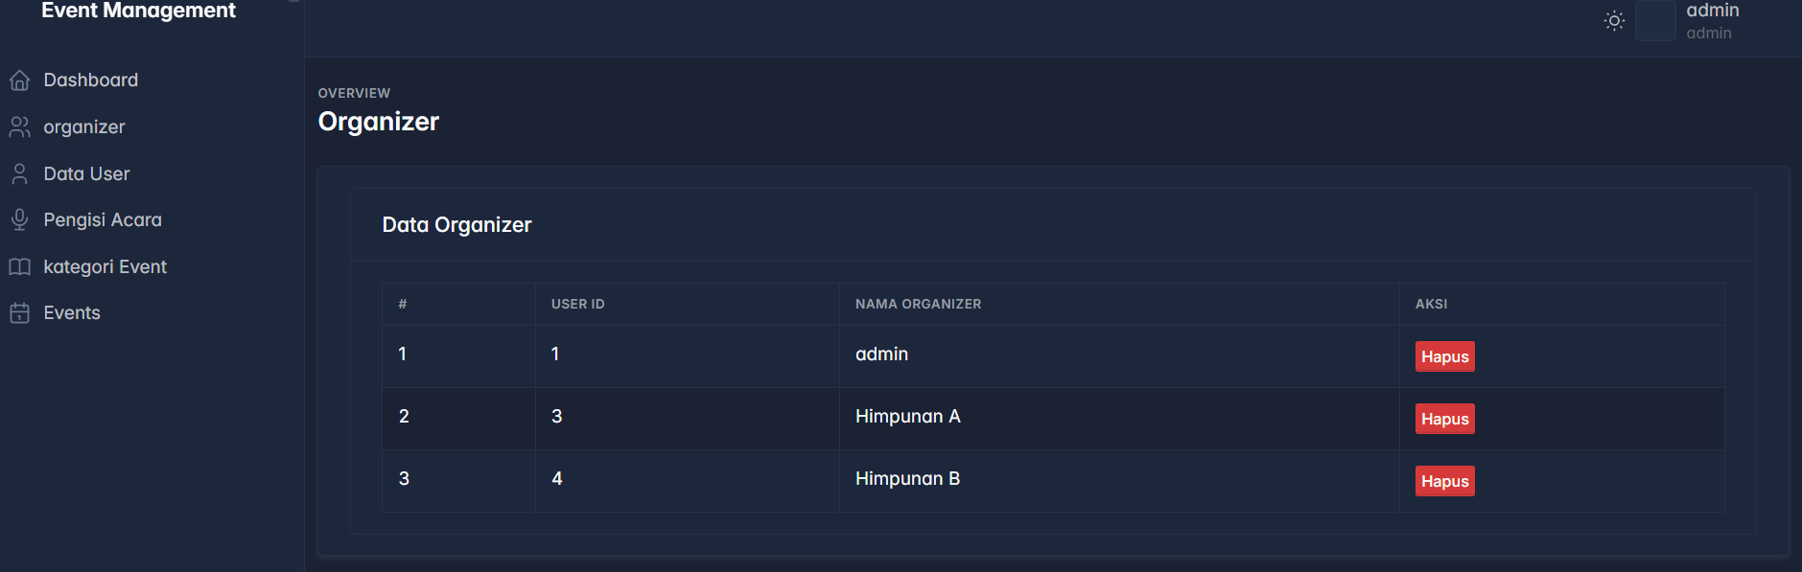
Gambar 3.7 Admin Organizer
- Halaman Admin Data User
Pada halaman data user, admin dapat melihat data dari para pengguna baik dari admin itu sendiri, event organizer dan user. Data yang ditampilkan berupa username, email, role dan tanggal registrasi.
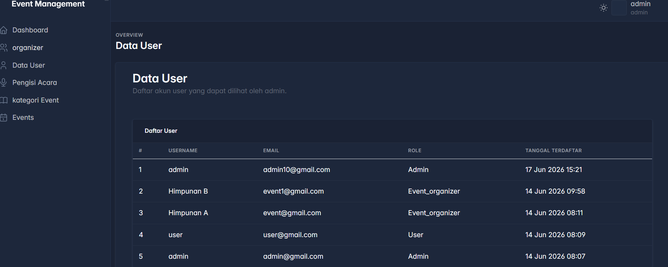
Gambar 3.8 Admin Data User
- Halaman Admin Kategori Events
Pada halaman ini, admin dapat melihat dan menambahkan kategori event yang akan digunakan dalam pembuatan event
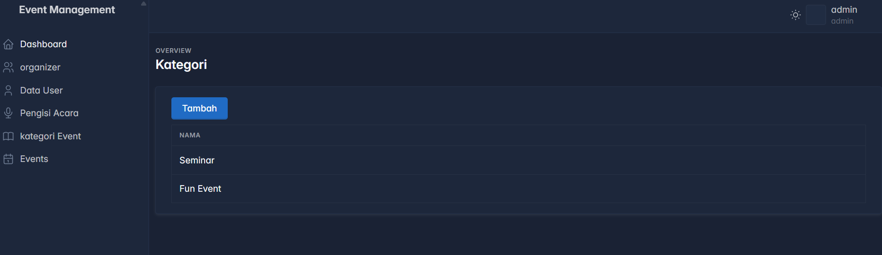
Gambar 3.9 Admin Kategori Event
- Halaman Event Organizer Dashboard
Pada halaman ini, event organizer dapat melihat data dari user yang melakukan interaksi dengan event yang dibuatnya baik mendaftar atau membeli tiket.
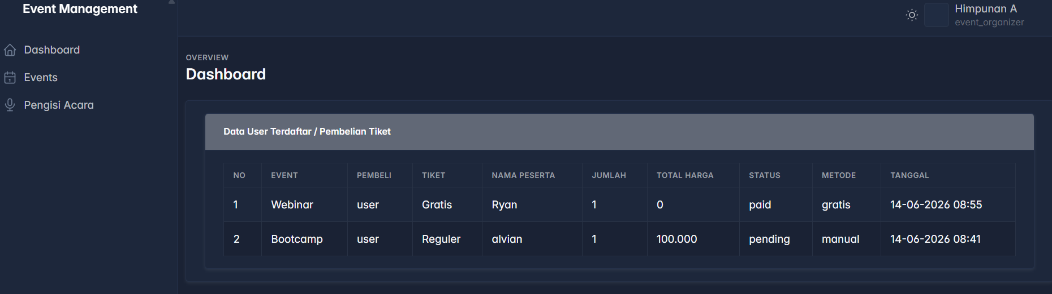
Gambar 3.10 Event Organizer Dashboard
- Halaman Event Organizer Event
Pada halaman ini, event organizer dapat menemukan tabel yang menampilkan data event yang dibuatnya dan berisi nama event, lokasi, tanggal, link google maps, dan foto serta tombol untuk mengubah dan menghapus data event yang telah ada.

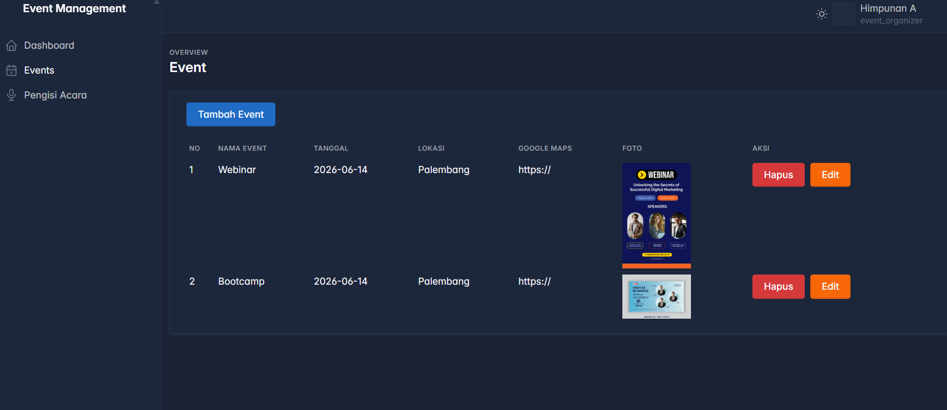
Gambar 3.11 Event Organizer Event
- Halaman Event Organizer Pengisi Acara
Pada halaman ini, event organizer dapat mengetahui pengisi acara yang ada dan menambahkan pengisi acara untuk event organizer itu sendiri
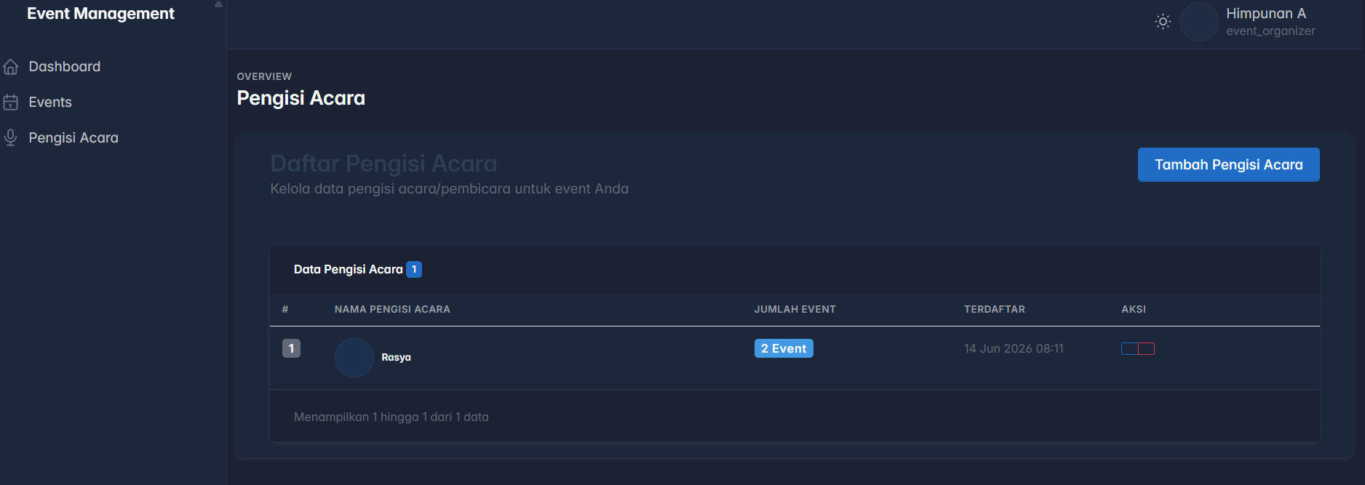
Gambar 3.12 Event Organizer Pengisi Acara
- Halaman Edit Event
Pada halaman ini, pengguna baik admin maupun event organizer dapat memperbarui data yang ada didalam event yang telah dibuat sebelumnya.
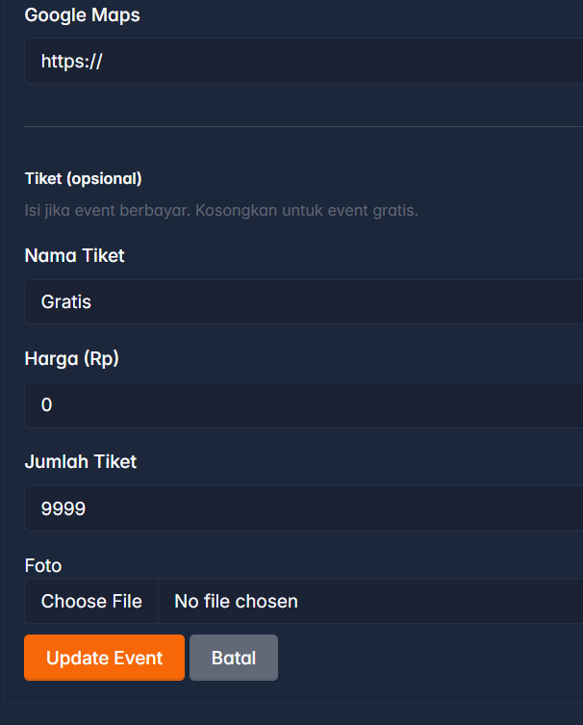
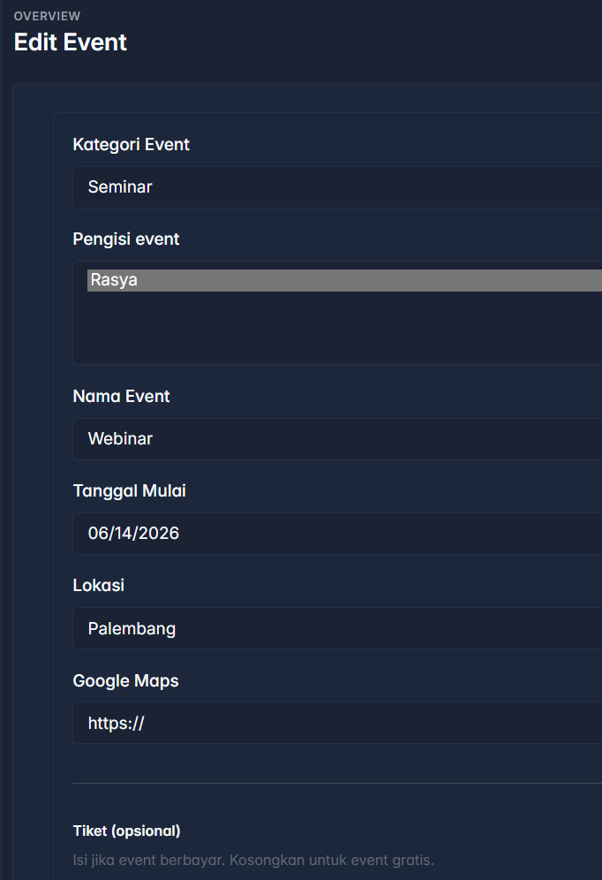
Gambar 3.13 Edit Event
- Halaman User Dashboard
Pada halaman ini, user dapat melihat event-event yang tersedia. Setelah menekan lihat detail pada salah satu event yang tersedia, user akan dibawa ke tampilan baru yang memberikan informasi informasi detail tentang event yang dipilih. User juga dapat mendaftar atau membeli tiket pada event yang bersangkutan.
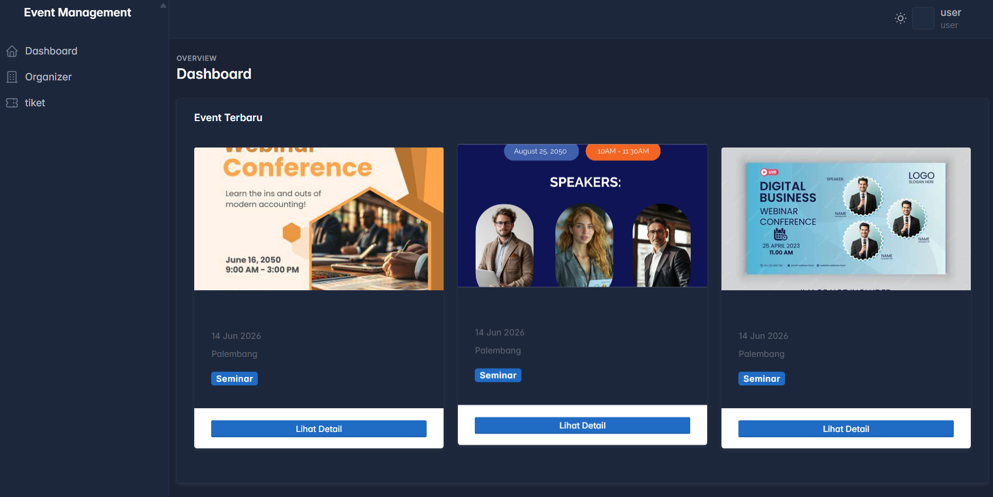
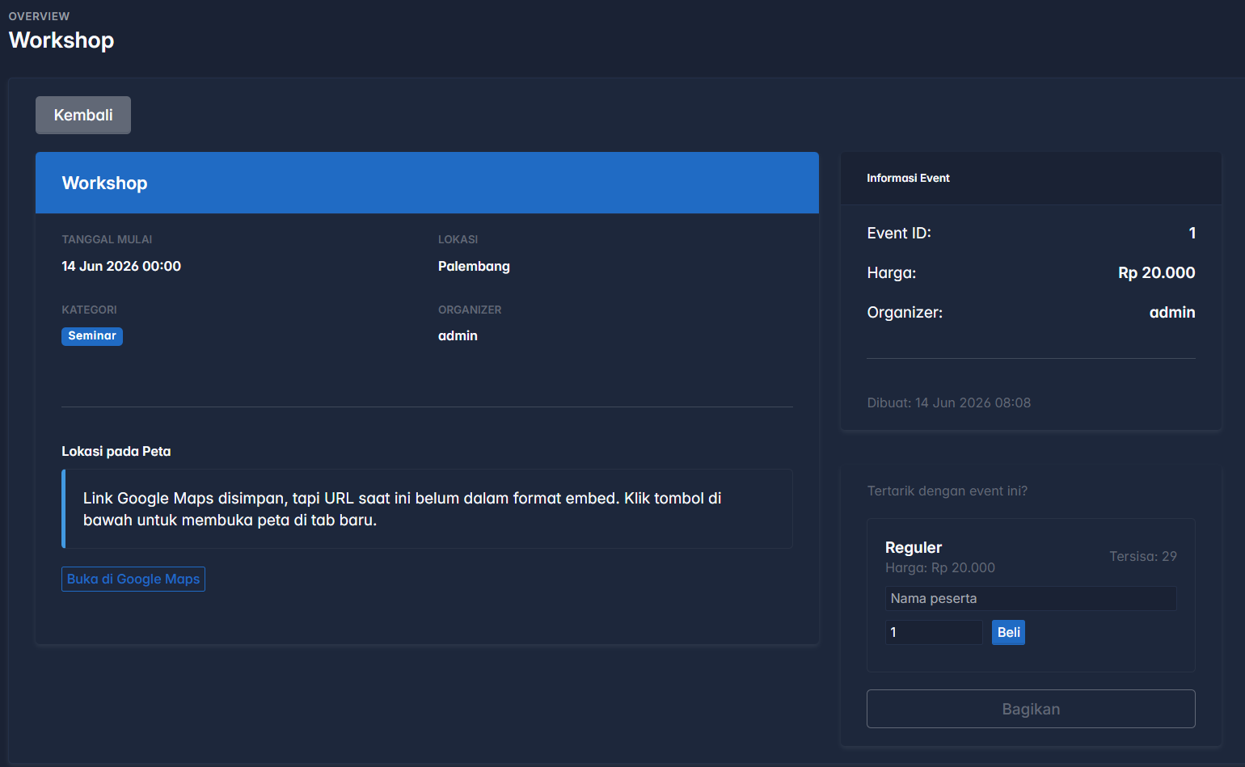
Gambar 3.14 User Dashboard
- Halaman User Organizer
Pada halaman ini, user dapat menemukan beberapa organizer yang ada, beserta event-event yang telah dibuat oleh organizer baik event organizer maupun admin yang bersangkutan.
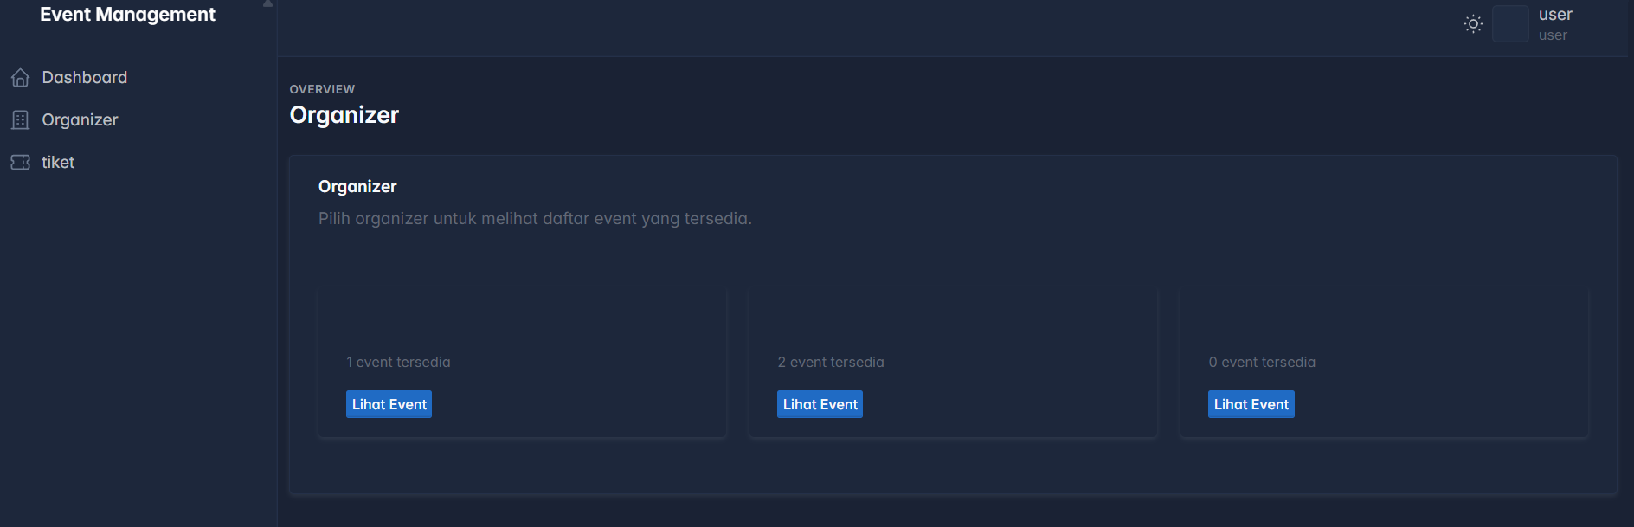
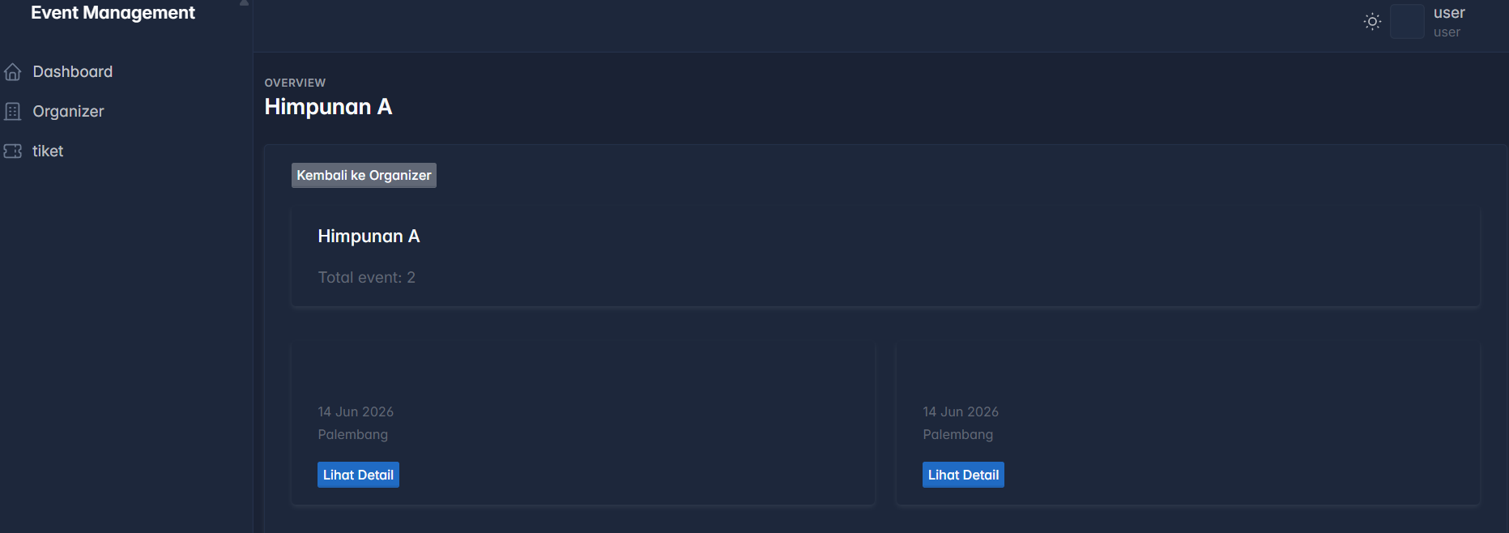

Gambar 3.15 User Organizer
- Halaman User Tiket
Pada halaman ini, user dapat melihat riwayat pendaftaran dan pembelian tiket yang dilakukan sebelumnya. Ketika User ingin membayar maka akan muncul tampilan form baru yang dapat diisi oleh user mengenai pembayaran jika event tersebut berbayar (menggunakan tiket).
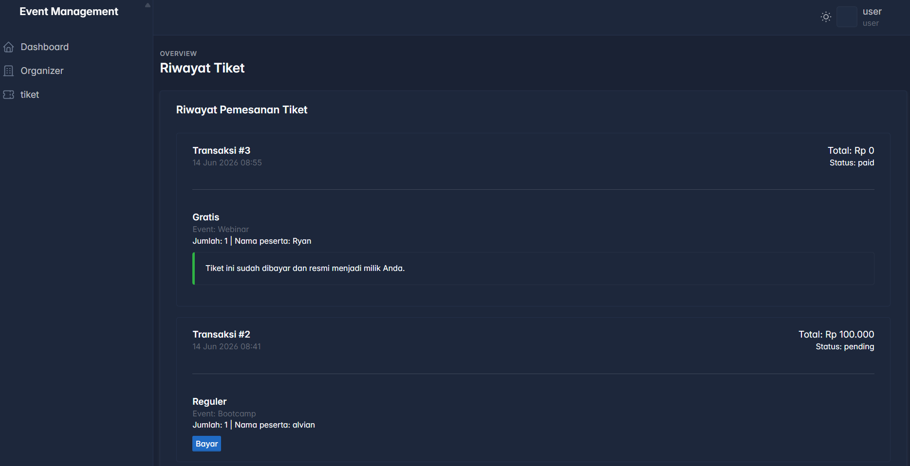

Gambar 3.16 User Tiket

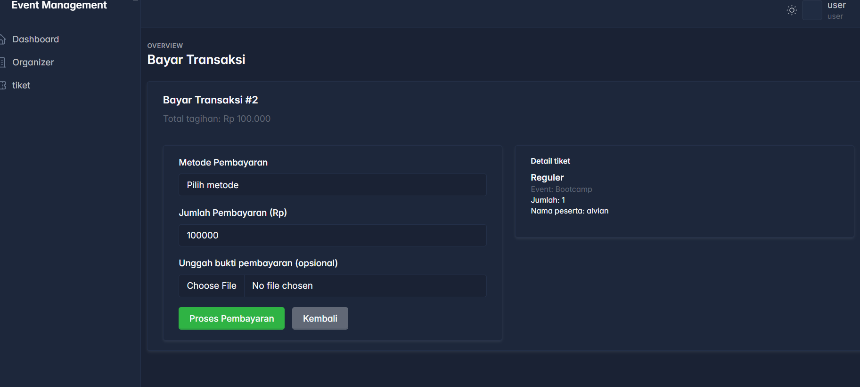

Gambar 3.17 User Tiket Transaksi

BAB 4. HASIL DAN PEMBAHASAN

4. 1. Teknologi
Dalam pengembangan proyek Event Management sebagai tugas akhir mata kuliah Pemrograman Web 1, teknologi yang digunakan dipilih berdasarkan kesesuaian dengan kebutuhan sistem manajemen data yang dinamis dan interaktif. Berikut adalah daftar komponen teknologi yang diimplementasikan dalam sistem:
No | Komponen | Teknologi | Keterangan
1 | Framework | Laravel | Framework PHP berbasis MVC untuk membangun fondasi arsitektur web.
2 | Bahasa  Pemograman | PHP, HTML,  CSS, JavaScript | Digunakan untuk pemrosesan logika backend dan tampilan frontend interaktif
3 | Basis Data | MySQL | Sistem manajemen data relasional untuk menyimpan data entitas aplikasi
4 | Template  Engine | Blade | Engine templating Laravel untuk menyusun komponen tampilan dinamis
5 | Styling Framework | Tailwind CSS | Framework utility-first CSS untuk desain responsif dan modern
6 | javaScript Runde | Alpine.js | Library lightweight untuk interaktivitas frontend tanpa kompleksitas
7 | Build Tool | Vite | Build tool ultramodern untuk kompilasi aset frontend dengan Hot Module Replacement
8 | Dependency Manager | Composer & NPM | Mengelola dependensi backend (PHP) dan frontend (JavaScript)
9 | Text Editor | VSC | Editor kode sumber yang ringan dan mudah digunakan selama pengembangan
10 | Version Control | Git | Digunakan untuk mencatat setiap tahapan perkembangan kode proyek secara terstruktur
11 | Repostiory Hosting | Github | Tempat menyimpan dan berbagi kode proyek kelompok secara online
12 | Web Server | Apache artisan | Server lokal untuk menjalankan aplikasi Laravel secara development
13 | Authentication | Laravel Breeze | Paket starter untuk otentikasi yang terintegrasi dengan Tailwind CSS dan Blade
14 | Testing Framework | Pest | Framework testing modern berbasis PHP untuk unit testing dan feature testing
15 | Code Quality | Laravel Pint | Tool untuk linting dan formatting kode PHP secara otomatis

4. 2. Fitur Aplikasi
Aplikasi Event Management memiliki berbagai fitur utama yang mendukung digitalisasi pendaftaran dan manajemen acara. Fitur-fitur ini dirancang untuk mempermudah administrator, organizer, dan user dalam berinteraksi dengan sistem:
A. Fitur Otentikasi & Otorisasi
- User Registration: Fasilitas pendaftaran akun baru dengan validasi data dan proteksi kata sandi menggunakan hashing bcrypt.
- User Login: Masuk sistem menggunakan email dan password yang aman, dilengkapi proteksi terhadap brute force attacks.
- Session Management: Pengelolaan sesi pengguna yang aman dengan middleware authentication.
- Role-Based Access Control (RBAC): Sistem otorisasi berbasis peran (Admin, Event Organizer, User) untuk kontrol akses yang granular.
- Logout Aman: Keluar dari sesi secara aman dengan penghancuran token dan cookie autentikasi.

B. Dashboard & Analytics
- Admin Dashboard: Tampilan ringkasan statistik untuk administrator yang meliputi:
  - Visualisasi data event per kategori.
  - Statistik kontribusi organizer.
  - Total users terdaftar dalam sistem.
  - Status event aktif vs non-aktif.
- Organizer Dashboard: Dashboard khusus bagi organizer untuk memonitor dan mengelola event yang mereka pegang.
- User Dashboard: Tampilan halaman utama user untuk melihat event yang tersedia dan riwayat (history) registrasi.
C. Manajemen User Data
- User Management: Monitoring seluruh pengguna terdaftar dengan informasi berupa:
  - Username dan email.
  - Role assignment (Admin, Event Organizer, User).
  - Tanggal pembuatan akun.
  - Status aktivitas pengguna.
- User Profile Update: Fitur untuk memperbarui profil user, termasuk foto profil dan informasi personal.
- Access Control: Pemberian dan penarikan hak akses user berdasarkan role secara dinamis.
D. Manajemen Kategori Event
- Create Kategori: Menambahkan kategori event baru untuk klasifikasi acara yang terstruktur.
- Read Kategori: Menampilkan daftar seluruh kategori event yang tersedia dalam sistem.
- Update Kategori: Mengubah nama dan deskripsi kategori event jika terjadi perubahan.
- Delete Kategori: Menghapus kategori event yang sudah tidak digunakan lagi.
E. Manajemen Organizer / Mitra
- Tambah Organizer: Menambahkan profil lembaga penyelenggara acara baru dengan detail informasi:
  - Nama organizer.
  - Kontak dan alamat operasional.
  - Informasi detail lembaga.
- Data Organizer: Menampilkan daftar lengkap organizer dalam format tabel terstruktur.
- Edit Organizer: Memperbarui informasi profil dan kontak dari organizer terkait.
- Hapus Organizer: Menghapus data organizer dari sistem utama.
- Soft Delete Protection: Mekanisme proteksi data agar data organizer yang dihapus tetap tersimpan di database untuk keperluan audit trail.
F. Manajemen Pengisi Acara
- Tambah Pengisi Acara: Menginput data pembicara, narasumber, atau bintang tamu, meliputi:
  - Nama lengkap pembicara.
  - Spesialisasi atau bidang keahlian (expertise).
  - Kontak pembicara dan foto profil.
- Data Pengisi Acara: Menampilkan daftar pembicara dalam format tabel lengkap dengan fitur pagination.
- Edit Pengisi Acara: Memperbarui profil, keahlian, dan informasi kontak pembicara.
- Hapus Pengisi Acara: Menghapus data pembicara dari sistem.
- Asosiasi Event: Menghubungkan atau menugaskan pembicara ke dalam event tertentu.
- Empty State Handler: Tampilan antarmuka yang informatif dan rapi ketika sistem mendeteksi belum ada data pengisi acara.
G. Manajemen Event (CRUD Lengkap)
- Create Event: Membuat event baru dengan informasi komprehensif:
  - Nama event, serta tanggal dan waktu pelaksanaan.
  - Lokasi fisik dan kategori event.
  - Deskripsi detail acara.
  - Unggah poster/gambar event.
  - Koordinat Google Maps (link lokasi digital).
  - Kapasitas maksimum peserta.
- Read Event: Menampilkan data event dalam dua format:
  - Tabel terstruktur dengan kolom: No, Nama Event, Tanggal, Lokasi, Maps Link, dan Foto Poster.
  - Halaman detail (Detail Page) untuk menampilkan informasi lengkap per event.
- Update Event: Memperbarui seluruh informasi event, termasuk unggah poster baru, penyesuaian tanggal/lokasi, atau pengkategorian ulang.
- Delete Event: Menghapus data event dari sistem.
- Search & Filter: Fitur pencarian cepat event berdasarkan kata kunci nama, kategori, atau tanggal pelaksanaan.
- Pagination: Pembatasan jumlah baris data per halaman untuk mempermudah navigasi data event dalam jumlah besar.
H. Manajemen Tiket
- Tiket Creation: Fitur untuk membuat (generate) tiket otomatis untuk setiap event yang didaftarkan.
- Tiket Management: Monitoring kuota tiket yang sudah terjual vs jumlah tiket yang masih tersedia.
- Tiket History: Melacak dan mencatat riwayat pemesanan tiket untuk keperluan audit data.
I. Manajemen Transaksi
- Transaction Recording: Pencatatan otomatis setiap ada transaksi pembelian tiket oleh user.
- Payment Tracking: Monitoring dan pembaruan status pembayaran (misal: Pending, Success, Cancelled).
- Transaction History: Laporan rekapitulasi riwayat transaksi yang pernah dilakukan oleh masing-masing user.

4.3. Repositori

Link repository : https://github.com/mich01s/25262-Kelompok2-EventManagement
Berikut adalah detail pembagian tugas pengerjaan modul aplikasi, perancangan antarmuka pada Figma, pengelolaan basis data, serta penyusunan bab laporan secara adil dan merata di antara anggota Kelompok 2:

Nama Anggota | UI (Figma) | Web (Code) | Laporan
Fardhan Rasya Ramadhan | - Welcome Page  - Login Page  - Register Page  - Admin Base Layout | - Authentication Controller  - Authorization Middleware  - Route Protection; Session Management  - Users Table  - Role Configuration  - Security Rules t | - Ringkasan Eksekutif  - Bab 1 (Latar Belakang)  - Bab 1 (Perumusan Masalah)  - Bab 3 (Metode Pengembangan)
Michael Sanjaya Budi Sugito | - Dashboard Layout  - Highcharts Wireframe  - Analytics Layout  - Responsive Design | - AdminDashboardController  - Statistics Logic  - Data Aggregation  - Event Statistics Query  - Events Table  - Analytics Views  - Data Relationships | - Bab 1 (Tujuan & Ruang Lingkup)  - Bab 3 (Kebutuhan Fungsional)  - Bab 4 (Teknologi)  - Bab 5 (Kesimpulan)
Alvian Juan Elia | - Organizer Pages  - Data User Page  - Dark Mode Layout  - Table UI Components | - ProfilOrganizerController  - AdminUserController  - Dark Mode Switcher Logic  - Pagination Components  - ProfilOrganizer Table  - User Data Views  - Theme Configuration | - Bab 2 (Tinjauan Pustaka)  - Bab 3 (Analisis Desain UI)  - Bab 4 (Fitur Aplikasi)  - Daftar Pustaka
Ryan Surya | - Events Index Page  - Pengisi Acara Page  - Map Integration UI  - Search UI Components | - EventController  - PengisiAcaraController  - Search Filter Logic  - Map Integration  - Events Table  - PengisiAcara Table  - Event Categories  - Maps Data | - Bab 1 (Sistematika Proposal)  - Bab 4 (Deskripsi Antarmuka)  - Bab 4 (Tabel Pengujian)  - Bab 5 (Saran)

4. 4. Antarmuka
Tampilkan semua antarmuka dari aplikasi yang sudah dikembangkan. Lengkapi antarmuka dengan penjelasan per antarmuka. Berikut adalah tampilan antarmuka aplikasi:

4. 5. Pengujian Aplikasi
Berikut ini adalah pengujian terhadap aplikasi yang telah dikembangkan, dan diuraikan hasil pengujian tersebut, seperti berikut:

1. Halaman Welcome / Landing Page
- Deskripsi: Halaman awal yang menyambut pengguna saat pertama kali mengakses aplikasi.
- Komponen: Hero section dengan tombol call-to-action, informasi umum tentang platform, serta tombol akses menuju halaman login dan register.
- User Journey: Pengguna baru mendarat di halaman ini, membaca informasi singkat, lalu diarahkan ke sistem otentikasi melalui tombol yang tersedia.
2. Halaman Login
- Deskripsi: Formulir otentikasi aman untuk masuk ke dalam sistem aplikasi.
- Field Input: Email/Username, Password, dan pilihan checkbox "Remember Me".
- Validasi: Pemeriksaan kevalidan format email dan memastikan field password tidak kosong.
- Keamanan: Kata sandi dienkripsi menggunakan metode hashing bcrypt serta dilindungi oleh session protection.
3. Halaman Register
- Deskripsi: Formulir pendaftaran akun baru bagi pengguna umum.
- Field Input: Full Name, Email, Password, dan Password Confirmation.
- Validasi: Verifikasi ketersediaan email (harus unik), tingkat kekuatan kata sandi (password strength), dan konfirmasi kecocokan password.
- Role Assignment: Peran bawaan (default role) otomatis diatur sebagai User biasa, yang nantinya dapat diubah oleh administrator jika diperlukan.
4. Halaman Admin Dashboard
- Deskripsi: Panel kendali utama yang diakses khusus oleh administrator setelah login.
- Komponen: Header dengan profil user dan tombol logout; Sidebar menu navigasi; Area konten utama yang berisi grafik statistik event per kategori (pie chart), grafik kontribusi organizer, card summary (Total Users, Total Events, Total Organizers), serta log aktivitas terbaru.
- Responsif: Desain fleksibel di mana komponen sidebar otomatis tersembunyi (collapsible) saat diakses lewat layar ponsel.
5. Halaman Data User
- Deskripsi: Tabel manajemen data untuk memantau seluruh pengguna terdaftar di dalam sistem.
- Kolom Tabel: No (nomor urut), Username, Email, Role (Admin/Event Organizer/User), Tanggal Terdaftar, dan tombol Aksi (View/Edit/Delete).
- Fitur: Pagination dinamis (pilihan baris per 10, 25, 50), kolom pencarian berdasarkan username atau email, filter kategori peran (role), serta tombol hapus dengan konfirmasi soft delete.
6. Halaman Organizer / Mitra
- Deskripsi: Menu pengelolaan data lembaga atau unit mitra penyelenggara acara.
- Kolom Tabel: No, Nama Organizer, Kontak, Alamat, dan tombol Kendali Aksi (Edit/Delete).
- Fitur: Tombol cepat "Tambah Organizer" pada bagian atas halaman, formulir input berbasis modal pop-up, validasi data input, serta fitur pencarian dan pembatasan halaman (pagination).
7. Halaman Pengisi Acara
- Deskripsi: Basis data penyimpanan informasi pembicara, narasumber, maupun bintang tamu kegiatan.
- Komponen: Counter badge penunjuk jumlah total data aktual, tabel info (No, Nama Pembicara, Spesialisasi, Kontak, Aksi), serta tampilan kondisi kosong (empty state) bertuliskan "Belum ada data pengisi acara".
- Fitur: Tombol tambah profil pembicara baru, unggah foto profil, serta opsi untuk menghubungkan pengisi acara dengan event tertentu.
8. Halaman Events Management
- Deskripsi: Pusat kendali operasional atas semua event atau kompetisi yang terdaftar di sistem.
- Kolom Tabel: No, Nama Event, Tanggal Pelaksanaan, Lokasi, Kategori, Organizer, Tautan Google Maps, Preview Gambar Poster, Kapasitas vs Peserta Terdaftar, dan tombol Aksi (View/Edit/Delete).
- Fitur: Unggah berkas gambar poster, integrasi koordinat Google Maps, bilah pencarian nama event, filter multi-kategori, dan navigasi halaman.
9. Halaman Event Detail
- Deskripsi: Halaman khusus untuk menyajikan detail informasi satu acara secara utuh bagi pengguna.
- Informasi: Tampilan poster ukuran besar, Judul Acara, Tanggal & Waktu, Peta lokasi tersemat (embed maps), Detail Kategori & Penyelenggara, Deskripsi lengkap acara, Profil pengisi acara, Informasi tiket, serta tombol pendaftaran (call-to-action).
10. Halaman Edit / Create Event
- Deskripsi: Formulir input terpadu untuk menerbitkan event baru atau memperbarui data event lama.
- Form Fields: Nama Event, Dropdown Kategori, Tanggal & Waktu (Mulai-Selesai), Lokasi Fisik, Titik Koordinat Maps, Batas Kuota Peserta, Deskripsi, Unggah File Poster, Pilihan Organizer, dan Multi-select Pengisi Acara.
- Validasi: Proteksi input tanggal agar tidak memilih tanggal masa lalu, validasi kapasitas wajib di atas angka nol, serta fitur pratinjau gambar sebelum diunggah ke sistem.

BAB 5. KESIMPULAN DAN SARAN

5. 1. Kesimpulan
Berdasarkan seluruh tahapan analisis, perancangan, implementasi, hingga pengujian yang telah dieksekusi, dapat disimpulkan bahwa platform sistem event management ini berhasil dibangun sesuai dengan spesifikasi kebutuhan tata kelola kegiatan. Hasil pengujian secara menyeluruh mendukung bahwa fungsionalitas utama aplikasi, meliputi sistem autentikasi akun (login, register, logout), manajemen kategori event, pengolahan data pengisi acara, penyediaan opsi tiket, hingga penyajian grafik analitik pada dasbor admin telah beroperasi secara optimal.
Website ini dikembangkan menggunakan kerangka kerja Laravel melalui penerapan metode prototyping yang adaptif, sehingga memfasilitasi proses penyempurnaan fitur secara berkelanjutan melalui mekanisme evaluasi internal tim. Didukung oleh visualisasi dasbor yang informatif serta modul transaksi yang terintegrasi, aplikasi ini mampu menjadi solusi digital untuk mempermudah operasional publikasi kegiatan bagi event organizer sekaligus mengefisiensikan akses pemesanan tiket bagi pengguna secara daring.

5. 2. Saran
Untuk pengembangan lebih lanjut dan peningkatan website sistem event management, berikut beberapa saran yang dapat dipertimbangkan:
- Penampilan dan pendataan yang lebih menyeluruh dan detail serta efisien.
- integrasi sistem pengiriman notifikasi otomatis melalui email atau WhatsApp memungkinkan untuk diterapkan pada sistem. Fitur ini berfungsi untuk mengingatkan user secara berkala ketika jadwal pelaksanaan event yang telah mereka daftarkan atau beli tiketnya sudah semakin dekat.
- Siistem memungkinkan untuk dilengkapi dengan fitur penunjang pelaporan operasional berupa fungsi ekspor atau cetak rekapitulasi data. Fitur ini menyediakan fungsi cetak daftar transaksi tiket, ringkasan data event, serta profil event organizer ke dalam format dokumen laporan PDF atau Excel.
- Penguatan aspek keamanan sistem dapat ditingkatkan kembali. Hal ini dapat dicapai melalui implementasi validasi data yang lebih ketat pada sisi server, enkripsi berlapis untuk perlindungan data privasi pengguna, hingga penerapan fitur Two-Factor Authentication (2FA) pada gerbang autentikasi.
Melalui realisasi perbaikan serta ekspansi fitur secara berkelanjutan berdasarkan poin-poin saran tersebut, website sistem event management ini diharapkan dapat beroperasi secara semakin optimal. Dengan demikian, sistem mampu mendukung ekosistem publikasi dan tata kelola kegiatan ke arah digitalisasi yang modern, andal, serta ramah pengguna.

DAFTAR PUSTAKA
Work Cited
Getz. “laporan management event.” laporan management event, fika heningtya, 22.
Abdulloh, R. (2018). 7 Hari Belajar Pemrograman Web. PT Elex Media Komputindo.

Bekti, H. B. (2015). Mahir Membuat Website dengan Adobe Dreamweaver CS6, CSS, dan JQuery. Andi Offset.

Bootstrap Team. (2026). Bootstrap Documentation. Diakses dari https://getbootstrap.com/

Enterprise, J. (2017). Kupas Tuntas Framework Laravel. PT Elex Media Komputindo.

Kadir, A. (2014). Pengenalan Sistem Informasi Edisi Revisi. Andi Offset.

Laravel Documentation. (2026). Laravel Framework Documentation. Diakses dari https://laravel.com/docs

Microsoft. (2026). Visual Studio Code Docs. Diakses dari https://code.visualstudio.com/docs

Naista, M. (2017). Membuat Aplikasi Kreatif dengan Laravel. Lokomedia.

Noor, A. (2013). Management Event (Edisi Revisi). Alfabeta.

Nugroho, A. (2020). Analisis dan Perancangan Sistem Informasi dengan Metodologi Berorientasi Objek. Informatika.

Otwell, T. (2026). Laravel: The PHP Framework for Web Artisans. Diakses dari https://laravel.com/docs
Pratama, R., Susanto, B., & Wijaya, K. (2023). Rancang Bangun Sistem Informasi Sistem Manajemen Event Berbasis Web Menggunakan Metode Berorientasi Objek. Jurnal Riset Sistem Informasi Dan Teknologi Informasi.

Pressman, R. S., & Maxim, B. R. (2020). Software Engineering: A Practitioner's Approach (9th ed.). McGraw-Hill Education.

Shone, A., & Parry, B. (2019). Successful Event Management: A Practical Handbook. Cengage Learning.

Sibero, A. F. (2013). Langkah Mudah Membuat Website Interaktif Menggunakan Menggunakan PHP dan MySQL. Mediakom.

Sidik, B. (2014). Pemrograman Web dengan PHP. Informatika.

Sitorus, R. (2021). Pengembangan Web dengan Framework CSS Modern. Tekno Press.

Sommerville, I. (2016). Software Engineering (10th ed.). Pearson.

Somya, R. (2020). Panduan Praktis Pengembangan Aplikasi Web Menggunakan VS Code. Andi Offset.

